任务书

|  |  |  |  |
| --- | --- | --- | --- |
| 题目 | Options Hedging with Using Deep Reinforcement Learning | | |
| 姓名 | 朱大福 | 学号 | 15220212202829 |
| 指导  教师 | 梅小玲 | 职称 | 副教授 |
| 类型 | ☑论文 □设计 | 写作语言 | □中文 ☑其他_英文_ |
| 来源 | □纵向项目 □横向项目  □其它 | 选题方式 | □导师指定 ☑自选 |
| 论文写作要求 | （对论文写作目标、思路、方法、进度安排等提出要求）  写作目标：   1. 明确描述研究问题和研究对象，如衍生品种类、对冲方法等 2. 详细梳理研究现状和相关文献，发现现有研究的不足之处，并用本文研究补足相应部分 3. 明确研究采用的方法，包括模型构建、编程实现、实证分析等 4. 阐述本文得到的结论和发现，总结研究意义 5. 注重语言表达的准确性和清晰度   思路：  首先在文献综述种阐明该领域的研究现状，接着构建数学模型对研究方法进行说明，然后通过编程实现模型并进行实证分析，最后总结实证结果  方法：  可以参考Black-Scholes-Merton期权定价模型和Delta Hedging进行分析和解释，使用深度强化学习算法如Deep Q Network(DQN)进行优化，需要清晰描述研究方法内容  进度安排：  于2025年2月28日前完成开题报告，于2025年3月28日前完成初稿。 | | |
| 支持条件 | （可提供必要的资料和数据支持）   1. 美股历史行情数据可参考Yahoo Finance API，美股期权历史行情数据可参考Quotient API以及QuantConnect平台 2. 关于期权定价和对冲的介绍、模型理论、应用场景等，可参考书籍：Options, Futures, and other Derivatives | | |
| 文献阅读要求 | （可列出推荐参考文献）   1. Cao, J., Chen, J., Hull, J., & Poulos, Z. (2021). Deep hedging of derivatives using reinforcement learning. *arXiv preprint arXiv:2103.16409*. 2. Cao, J., Chen, J., Farghadani, S., Hull, J., Poulos, Z., Wang, Z., & Yuan, J. (2023). Gamma and vega hedging using deep distributional reinforcement learning. *Frontiers in Artificial Intelligence*, *6*, 1129370. 3. Leland, H. E. (1985). Option Pricing and Replication with Transactions Costs. *The Journal of Finance*, *40*(5), 1283–1301. 4. Boyle, P. P., & Vorst, T. (1992). Option Replication in Discrete Time with Transaction Costs. *The Journal of Finance*, *47*(1), 271–293. 5. Black, F., & Scholes, M. (1973). The Pricing of Options and Corporate Liabilities. *Journal of Political Economy*, *81*(3), 637–654. 6. Merton, R. C. (1973). Theory of Rational Option Pricing. *The Bell Journal of Economics and Management Science*, *4*(1), 141–183. 7. Pickard, R., Wredenhagen, F., DeJesus, J., Schlener, M., & Lawryshyn, Y. (2024). Hedging American Put Options with Deep Reinforcement Learning. *arXiv preprint arXiv:2405.06774*. 8. Stoiljkovic, Z. (2023). Applying Reinforcement Learning to Option Pricing and Hedging. *arXiv preprint arXiv:2310.04336*. | | |
| 签名 | 指导教师签名： 2025年 2月 27日 | | |

注：不足部分可加页。

开题报告

|  |  |  |  |  |
| --- | --- | --- | --- | --- |
| 题目 | 使用深度强化学习进行期权对冲：理论与方法 | | | |
| 姓名 | 朱大福 | 学号 | | 15220212202829 |
| 研究目标 | 套期保值是一种降低金融风险的方法。传统的对冲模型往往基于不切实际的假设，比如持续交易。这些假设使投资组合能够在每个时间点完美地复制风险敞口。然而，离散交易和市场摩擦的现实设置引入了套期保值错误和交易成本。为了构建一个合适的投资组合，必须在错误和成本之间的每个时间点进行权衡。因此，对冲涉及一个连续的决策过程，并适用于强化学习（RL）。本文从改进目标函数和强化学习算法的角度入手，使其与相应期权适配。  本文意在探讨RL在多大程度上可以用于对冲普通看涨期权、数字期权和几种类型的奇异期权。 | | | |
| 研究思路 | 本文选取2015-2024年美股和美股期权数据，利用其历史行情数据对强化学习智能体（Agent）进行训练。智能体是在模拟数据上训练的，因为学习需要大量的数据。为了反映真实的交易，时间被离散化。套期保值目标被定义为均值-方差优化问题，其中包括一个风险规避参数，并捕获预期财富与套期保值导致的方差（即风险）之间的权衡。套期保值问题被嵌入到马尔可夫决策过程中，可以将其重塑为一个强化学习问题，并使用actor-critic或DQN算法训练agent。全文依次分为以下几个部分：  第一部分是引言，主要阐述本论文的选题背景与意义，本文所使用的研究方法及主要内容等；  第二部分是文献综述与研究假设，总结前人对期权定价以及强化学习在套期保值方面的应用的研究成果，对内在机制原理做出假设；  第三部分是数据的选取和模型的构建，详细介绍本文所使用的数据及数据来源，并构建相应模型；  第四部分是本文的重点研究部分，实证分析了强化学习算法在期权对冲实践中的有效性，研究不同目标函数和模型对套期保值策略效果的影响；  第五部分是结论，介绍根据实证分析所得出的结论及其现实意义。 | | | |
| 研究方法 | 文献研究法：通过搜集整理与本研究课题有关的文献，并对文献进行梳理分析，了解相关课题的研究现状，获取相关信息，进而找出本文的研究方向和思路。  实证分析法：通过公开数据对强化学习智能体进行训练，通过滚动训练缓解学习过程中的过拟合，通过尝试不同目标函数和强化学习算法，验证智能体在期权对冲上的有效性。最后通过实证结果，总结出效果最优的目标函数和算法。 | | | |
| 具体进度安排 | 起讫时间 | | 计划完成内容  (一般可分为资料文献搜索、拟定方案（提纲）、试验或初稿、定稿等阶段) | |
| 2025年2月21日-2025年3月2日 | | 资料文献搜索 | |
| 2025年3月3日-2025年3月7日 | | 拟定方案（提纲） | |
| 2025年3月8日-2025年3月28日 | | 完成初稿 | |
| 2025年3月29日-2025年4月27日 | | 修改定稿，评定成绩 | |
| 2025年5月10日-2025年5月25日 | | 毕业论文答辩 | |
| 签名 | 学生签名： 年 月 日 | | | |
| 指导教师签名： 2025 年 2 月 27日 | | | |

注：不足部分可加页。

教师指导记录

|  |  |  |  |
| --- | --- | --- | --- |
| 题目 |  | | |
| 姓名 |  | 学号 |  |
| 第一次指导 | 指导教师签名： 年 月 日 | | |
| 第二次指导 | 指导教师签名： 年 月 日 | | |
| 第三次指导 | 指导教师签名： 年 月 日 | | |
| 第四次指导 | 指导教师签名： 年 月 日 | | |
| 第五次指导 | 指导教师签名： 年 月 日 | | |

注：不足部分可加页。

指导教师评语

|  |  |  |  |
| --- | --- | --- | --- |
| 题目 |  | | |
| 姓名 |  | 学号 |  |
| （从论文的选题、基本写作规范、文献综述、原创性、工作量、所取得的成果、学生的知识和能力，以及完成论文的态度等方面进行总体评价） | | | |
| 拟评成绩：  是否具备答辩资格：□具备 □不具备  指导教师签名： 年 月 日 | | | |

注：不足部分可加页。

答辩记录

|  |  |  |  |  |  |  |  |
| --- | --- | --- | --- | --- | --- | --- | --- |
| 题目 | |  | | | | | |
| 学院 | |  | | | 专业 |  | |
| 学生姓名 | |  | | | 学号 |  | |
| 指导教师 | |  | | | 职称 |  | |
| 答辩日期 | | 年 月 日 | | | 答辩地点 |  | |
| 答辩小组 | | 姓名 |  |  |  |  |  |
| 职称 |  |  |  |  |  |
| 答辩记录 | | （包括论文陈述、答辩小组成员提出的主要问题及学生答辩的简要情况） | | | | | |
| 答辩记录 | | （包括论文陈述、答辩小组成员提出的主要问题及学生答辩的简要情况） | | | | | |
| 答辩小组意见 | | 是否通过答辩：□是 □否  答辩成绩：  组长签名：  成员签名：  秘书签名： 年 月 日 | | | | | |
| 论文总评成绩 | 总评成绩评定规则：论文最后总评成绩按照论文导师初评成绩的50%和答辩成绩的50%计算得出的百分制分数，再按照《关于试行厦门大学本科课程学分绩点计算办法的通知》中关于课程百分制成绩与等级制之间的换算关系进行转换  总评成绩：  院长（系主任）签名： 年 月 日 | | | | | | |

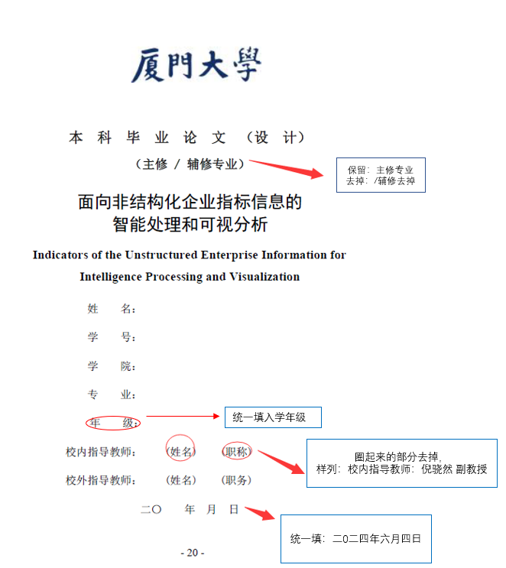**厦门大学本科学位论文诚信承诺书**

本人呈交的学位论文是在导师指导下独立完成的研究成果。本人在论文写作中参考其他个人或集体已经发表的研究成果，均在文中以适当方式明确标明，并符合相关法律规范及《厦门大学本科毕业论文（设计）规范》。

该学位论文为（ ）课题（组）的研究成果，获得（ ）课题（组）经费或实验室的资助，在（ ）实验室完成（请在以上括号内填写课题或课题组负责人或实验室名称，未有此项声明内容的，可以不作特别声明）。

本人承诺辅修专业毕业论文（设计）（如有）的内容与主修专业不存在相同与相近情况。

学生声明（签名）：

年 月 日